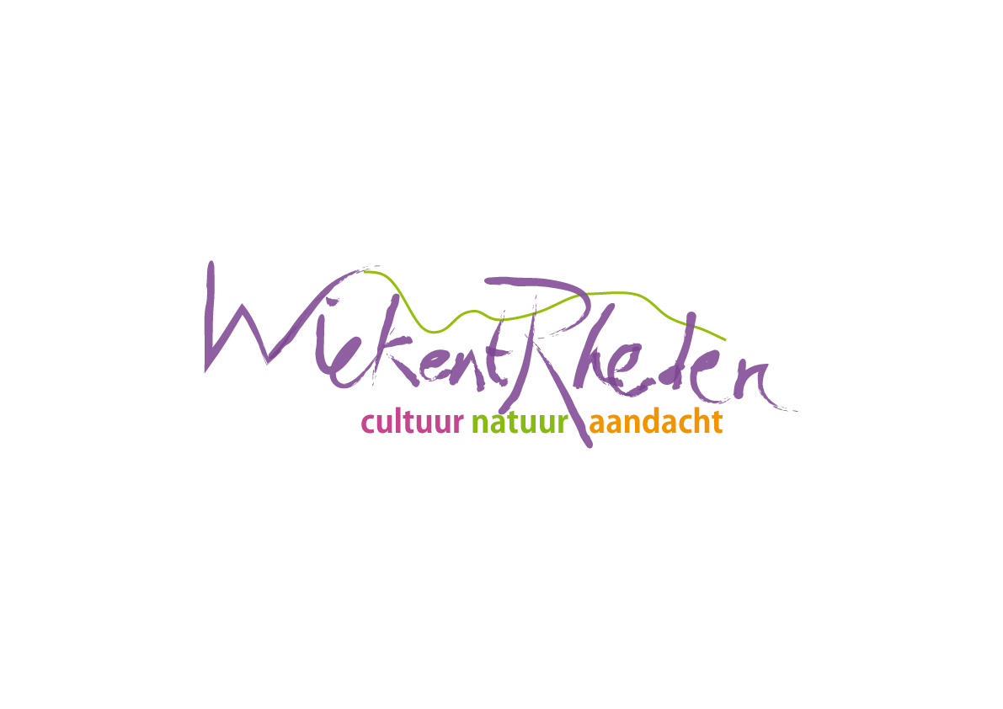Zaterdag 21 oktober van 15.00-17.00 - gedichten café

**Wislawa Szymborska**

**Niets tweemaal**

Niets gebeurt tweemaal en niets

zal tweemaal gebeuren. Geboren

zonder kundigheden, sterven we

dus als onervaren senioren.

*Uit: Niets tweemaal*

**Plaats:** stuur een mail en je hoort de plek 😊- In Rheden.

**Voorbereiding:** kies van internet of uit een bundel van **Wislawa Szymborska**

twee gedichten en neem die uitgeprint (aantal (6) keer) mee om te bespreken.

Geen kennis of expertise nodig.

**Wie:** als je zin hebt om over gedichten te praten en verdieping zoekt.

**Structuur:**

* Korte inleiding over **Wislawa Szymborska**.
* Daarna voorlezen en bespreken meegenomen gedichten.

Opgeven mail: [Margostratumvan@gmail.com](mailto:Margostratumvan@gmail.com)

Zie eventueel ook: <https://wiekentrheden.nl>

